Analiza realizacji programu „Opieka 75+” w roku 2020 w województwie mazowieckim

I. Wykonanie programu w 2020 roku

W 2020 r. do programu przystąpiły 64 gminy, z których 2 zrezygnowały. Ostatecznie z programu skorzystały 62 gminy.

Mapa 1. Gminy, które przystąpiły do programu w 2020 roku

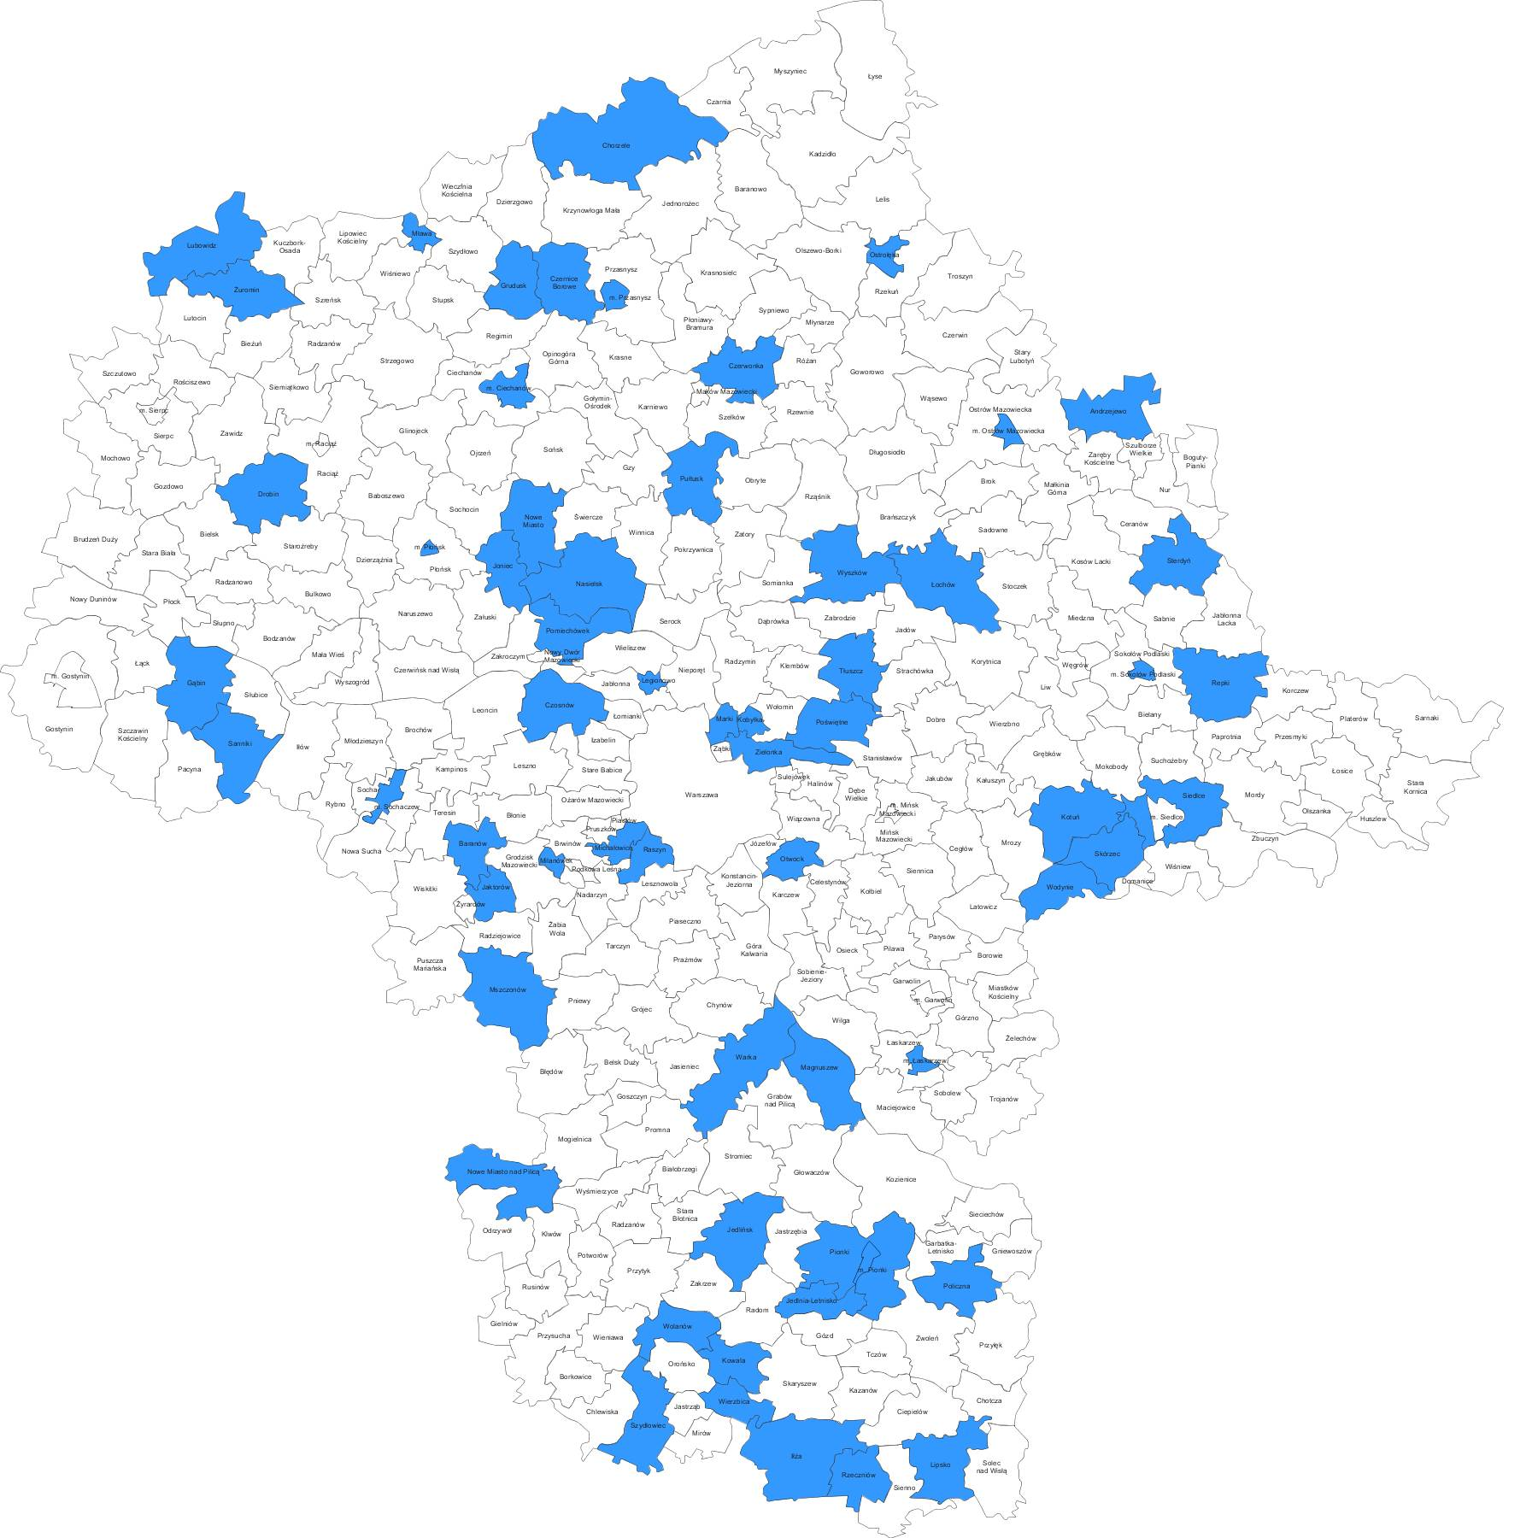

Z realizacji programu zrezygnowały:
- Gmina Jasieniec – złożyła zapotrzebowanie na środki finansowe, ale nie podpisała umowy. Osoby, którym wydano decyzję na usługi opiekuńcze, zostały objęte pomocą ze środków własnych gminy.
- Gmina Czarnia – z powodu braku opiekunki zatrudnionej na umowę o pracę, usługi opiekuńcze realizowane były przez opiekunkę zatrudnioną na podstawie umowy cywilnoprawnej, czyli świadczone zostały ze środków własnych gminy.

W porównaniu z latami poprzednimi, nastąpił wzrost liczby gmin, które wzięły udział w programie „Opieka 75+”:
- W 2018 r. do programu przystąpiły 52 gminy, z których 12 zrezygnowało. Ostatecznie
z programu skorzystało 40 gmin.
- W 2019 r. do programu przystąpiło 58 gmin, z których 3 zrezygnowały. Ostatecznie
z programu skorzystało 55 gmin.

Wykres 1. Liczba gmin, które przystąpiły do programu „Opieka 75+” w latach 2018-2020

50 gmin, które brały udział w programie w 2019 r. przystąpiło do programu także w 2020 r. Oznacza to, że w programie w 2020 r. wzięło udział 12 nowych gmin, tj. gmin, które nie świadczyły usług opiekuńczych w ramach programu w latach poprzednich.

Wykres 2. Liczba wydanych decyzji w ramach programu „Opieka 75+” w latach 2018-2020

W 2020 r. wydano 784 decyzji na usługi opiekuńcze, w tym 30 decyzji na specjalistyczne usługi opiekuńcze.

Dzięki wsparciu finansowemu z programu „Opieka 75+” przyznano decyzją usługi opiekuńcze:
- 356 osobom, które brały udział w programie w roku 2019 i w roku 2020 usługi opiekuńcze były kontynuowane;
- 309 nowym osobom, które nie miały świadczonych usług opiekuńczych w 2019 roku;
- 89 osobom, którym zwiększono liczbę godzin usług opiekuńczych.

W roku 2020 przyznano decyzją specjalistyczne usługi opiekuńcze dla:
- 14 osób, które korzystały z programu w 2019 roku i w 2020 r. usługi te były kontynuowane;
- 16 nowych osób, którym specjalistyczne usługi opiekuńcze nie były świadczone w roku 2019.

W roku 2020 w porównaniu z latami poprzednimi, nastąpił wzrost liczby osób, którym wydano decyzje na usługi opiekuńcze.

W 2020 r. pierwotny podział środków rezerwy celowej zaplanowanej w części 83, poz. 25 ustawy budżetowej wyniósł 2 175 224 zł, zgodnie ze złożonym zapotrzebowaniem. W ciągu roku zapotrzebowanie na środki finansowe uległo zmianie. Po uwzględnionych zmianach wyniosło 1 699 282 zł.
Faktyczne wykorzystanie otrzymanych środków finansowych wyniosło 1 570 680,11 zł przeznaczonych na świadczenie usług opiekuńczych oraz 22 837,50 zł na świadczenie specjalistycznych usług opiekuńczych. Łącznie 1 593 517,61 zł.

Wykres 3. Środki wykorzystane na realizację programu

Gminy biorące udział w programie, zatrudniały na umowę o pracę 280 osób świadczących usługi opiekuńcze, w tym 30 osób nowo zatrudnionych. 4 gminy zleciły świadczenie usług opiekuńczych organizacjom pozarządowym, o których mowa w art. 3 ust. 2 ustawy o działalności pożytku publicznego i wolontariacie oraz podmiotom wymienionym w art. 3 ust. 3 pkt 1 i 3 tej ustawy.
9 gmin kupiło usługi opiekuńcze od podmiotów sektora prywatnego.

Specjalistyczne usługi opiekuńcze świadczone są przez 3 osoby zatrudnione na umowę o pracę.

Wśród gmin biorących udział w programie, najczęstszą formą realizacji usług opiekuńczych
było zatrudnianie pracowników na umowę o pracę.

Wykres 4. Forma realizacji usług opiekuńczych - zatrudnienie w ramach programu „Opieka 75+”

II. Dane o osobach korzystających z usług opiekuńczych i specjalistycznych usług opiekuńczych w pierwszym półroczu 2020 r.

W 2020 r. usługi opiekuńcze świadczone były dla:
- 635 kobiet (139 w wieku 75-80 lat, 209 w wieku 81-85 lat i 287 w wieku powyżej 85 r.ż.);
- 119 mężczyzn (35 w wieku 75-80 lat, 40 w wieku 81-85 lat i 44 w wieku powyżej 85 r.ż.)
Specjalistyczne usługi opiekuńcze świadczone były:
- 24 kobietom (4 w wieku 75-80 lat, 9 w wieku 81-85 lat i 11 w wieku powyżej 85 r.ż.);
- 6 mężczyznom (3 w wieku 75-80 lat, 2 w wieku 81-85 lat i 1 w wieku powyżej 85 r.ż.).

Wykres 5. Wiek osób korzystających z usług opiekuńczych, w tym specjalistycznych usług opiekuńczych a płeć

Usługi opiekuńcze, w tym specjalistyczne usługi opiekuńcze w ramach programu „Opieka 75+”, najczęściej świadczone były kobietom powyżej 85 r.ż.

W ramach programu z usług opiekuńczych korzystało 284 osób z orzeczeniem o stopniu niepełnosprawności. Orzeczenie o:
- lekkim stopniu niepełnosprawności posiadało 18 osób;
- umiarkowanym stopniu niepełnosprawności- 48 osoby;
- znacznym stopniu niepełnosprawności- 218 osób.
W ramach programu ze specjalistycznych usług opiekuńczych korzystało 10 osób z orzeczeniem o niepełnosprawności. Orzeczenie o:
- lekkim stopniu niepełnosprawności posiadała 1 osoba;
- umiarkowanym stopniu niepełnosprawności- 3 osoby;
- znacznym stopniu niepełnosprawności- 6 osób.

Wykres 6. Stopień niepełnosprawności osób korzystających z usług opiekuńczych i specjalistycznych usług opiekuńczych

III. Dostępność usług opiekuńczych na terenie województwa mazowieckiego

Program „Opieka 75+” umożliwił zwiększenie dostępności usług opiekuńczych, w tym specjalistycznych usług opiekuńczych dla osób w wieku 75 lat i więcej. Gminy na terenie województwa mazowieckiego wskazują na zwiększające się zainteresowanie usługami opiekuńczymi – wzrosła liczba seniorów sygnalizujących potrzebę wsparcia w zaspokojeniu ich codziennych potrzeb życiowych.
Środki finansowe przyznane w ramach programu wzmocniły gminy w realizacji usług opiekuńczych. Jednostki zaznaczały, że otrzymane wsparcie finansowe umożliwiło zorganizowanie pomocy
dla wszystkich chętnych osób, wymagających pomocy w związku z potrzebami wynikającymi
z ich wieku i stanu zdrowia. Bez otrzymanego dofinansowania poszczególne gminy świadczyłyby usługi opiekuńcze w zmniejszonym zakresie.

Najczęściej wymienianymi trudnościami jakie napotkały ośrodki podczas realizacji programu były:
- Wymóg zatrudnienia opiekunów na umowę o pracę.
- Brak osób chętnych do pracy na stanowisku opiekuna.
- Ograniczone możliwości świadczenia usług opiekuńczych w zakresie czynności pielęgnacyjnych w czasie pandemii. Zawieszanie usług opiekuńczych przez seniorów bojących się o swoje zdrowie.

Poza programem „Opieka 75+” usługi opiekuńcze świadczyło 269 gmin.

5 gminy nie realizowało usług opiekuńczych ani w ramach programu, ani poza nim. Głównymi przyczynami nieprzystąpienia do programu w 2020 r. są:
- Brak osób wymagających usług opiekuńczych na terenie gminy w wieku 75 lat i więcej.
- Brak osób chętnych na taką formę pomocy, brak zgłoszonych wniosków - osoby starsze mają zapewnioną opiekę za strony rodziny, która pobiera świadczenia opiekuńcze, osoby starsze są nieufne wobec obcych.
- Problem w znalezieniu opiekunek i zatrudnieniu ich na umowę o pracę.

IV. Wnioski dot. realizacji programu „Opieka 75+” w roku 2020

Program „Opieka 75+” realizowany w 2020 r. stanowi znaczące wsparcie finansowe dla gmin w zakresie realizacji zadania własnego o charakterze obowiązkowym, określonego w art. 17 ust. 1 pkt 11 ustawy o pomocy społecznej, tj. świadczenie usług opiekuńczych, w tym specjalistycznych usług w miejscu zamieszkania. Każdego roku liczba gmin przystępujących do programu zwiększa się. W roku 2018 w programie wzięło udział 40 gmin, w 2019 r. 55 gmin, a w 2020 r. 62 gminy. Oznacza to, że od 2019 r. nastąpił wzrost liczby gmin biorących udział w programie o prawie 13%, a w ciągu dwóch lat (od 2018 r.) o 55%.
Wraz ze wzrostem liczby gmin biorących udział w programie, zwiększyła się liczba osób, którym wydano decyzje na usługi opiekuńcze. W roku 2018 z usług opiekuńczych, w tym specjalistycznych usług opiekuńczych, skorzystało 256 osób, w 2019 roku 493 osoby, w 2020 roku 784 osób.
W 2018 r. na realizację celów programu „Opieka 75+” wydatkowano 479 875,26 zł, w 2019 r. – 1 106 889,40 zł a w roku 2020 – 1 593 517,61 zł. Zwiększone środki przyznawane na realizację programu „Opieka 75+” wynikają m.in. ze zwiększonej liczby gmin, biorących udział w programie, zwiększonej liczby osób, którym wydano decyzje na usługi opiekuńcze w ramach programu oraz zwiększonej liczby godzin usług opiekuńczych, w tym specjalistycznych usług.
Wśród gmin biorących udział w programie, najczęstszą formą realizacji usług opiekuńczych w ramach programu w 2020 r. jest zatrudnianie pracowników na umowę o pracę (80% wszystkich gmin). 6% gmin biorących udział w programie zleca świadczenie usług organizacjom pozarządowym. 9 gmin, co stanowi 14% wszystkich gmin, kupiło usługi opiekuńcze od podmiotów sektora prywatnego.
W 2020 r. usługi opiekuńcze oraz specjalistyczne usługi opiekuńcze w ramach programu w przeważającej części świadczone są kobietom oraz osobom powyżej 85 r.ż. Z programu częściej korzystają osoby o znacznym stopniu niepełnosprawności niż osoby posiadające orzeczenie o stopniu niepełnosprawności w stopniu lekkim i umiarkowanym.
Program „Opieka 75+” umożliwił zwiększenie dostępności usług opiekuńczych, w tym specjalistycznych usług opiekuńczych oraz wzmocnił gminy w realizacji tych usług. Otrzymane środki finansowe pozwoliły na zorganizowanie wsparcia dla wszystkich osób kwalifikujących się do korzystania z programu. Zwiększenie liczby godzin usług opiekuńczych przyczyniło się do wzrostu poczucia bezpieczeństwa u osób w wieku 75 lat i więcej.
Dla wielu gmin barierą przystąpienia do programu był warunek zatrudnienia opiekunów na umowę o pracę – małe gminy, gdzie z usług opiekuńczych korzysta kilka osób, opisują taką formę zatrudnienia jako nieopłacalną. Gminy wskazują również na wysoki próg wieku – wiele osób wymaga pomocy przed ukończeniem 75 lat. Zmniejszenie go pozwoliłoby na korzystanie z programu większej ilości osób.
Pomoc świadczona osobom w wieku 75 i więcej przyczynia się do poprawy jakości życia, zwiększenia codziennej aktywności, zaspokajania potrzeb życiowych oraz umożliwia dalsze funkcjonowanie w swoim dotychczasowym środowisku.

